Додаток
до рішення виконавчого
комітету Сумської міської ради
від 28.07.2020 № 361

Перелік рекламних засобів, що підлягають демонтажу

№ з/п | Адреса розташування рекламного засобу | Тип рекламного засобу | № Дозволу (за наявністю)  Причина демонтажу | Найменування розповсюджувача реклами | Фото
1. | пр-т. ім. М. Лушпи  (зупинка «Інтернаціоналістів») | Біг-борд | дозвіл № 162/1  Дозвіл анульований за рішенням Виконавчого комітету Сумської міської ради від 19.09.2017  № 513 «Про розміщення зовнішньої реклами в м. Суми» | ДП «Біг Борд» | 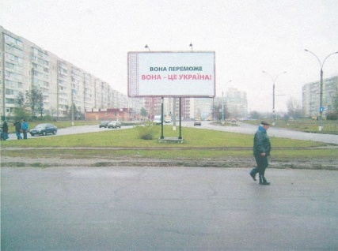
2. | пр-т ім. М. Лушпи | Стела «Гранд Вояж» | Дозвіл № 282/13  Строк дії дозволу закінчився  Рекламний засіб пошкоджений | ФОП Клименко О. П. | 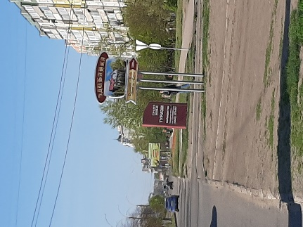
3. | пр-т ім. М. Лушпи, 17 | Стела-вказівник | Дозвіл № 0184/10  Строк дії дозволу закінчився  Невиконання фінансових зобов’язань за договором № 124 від 01.08.2010 тимчасового користування місцем, що знаходиться в комунальній власності, для розміщення рекламного засобу  Незадовільний стан рекламного засобу | ФОП Маров В. Ю. | 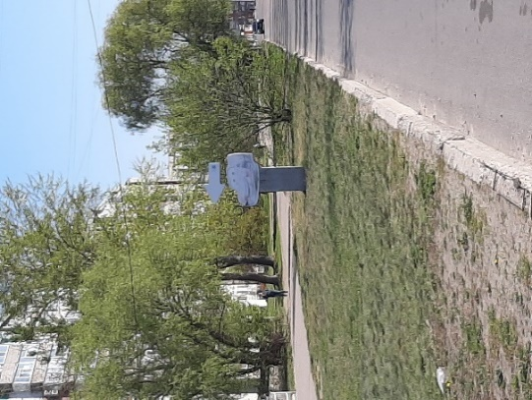
4. | вул. Ярослава Мудрого (в районі супермаркету «Віста») | Банери огорожі  інженерної споруди (газ) | Самовільно розміщені | Власника не встановлено | 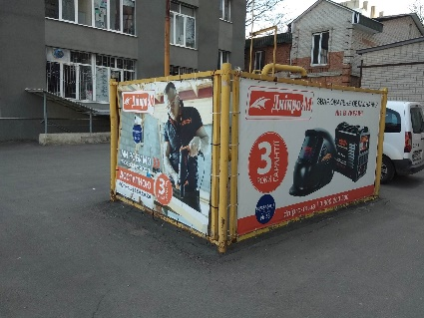
5. | вул. Кооперативна, 9а | Банер на фасаді | Самовільно розміщений | Власника не встановлено | 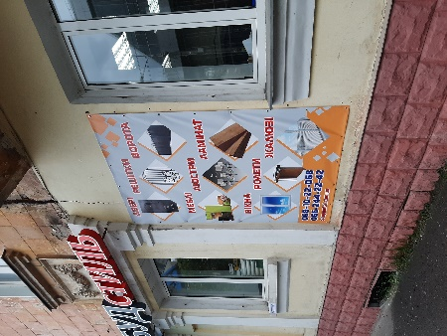
6. | вул. Кооперативна, 9а | Щит на фасаді «Стоматологія «ГраДент»  Кронштейн на фасаді «Стоматолог» | Самовільно розміщені | Власника не встановлено | 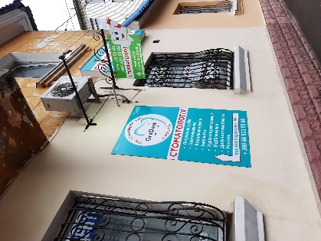
7. | пл. Покровська,  вул. Набережна р. Стрілка | Банери на огорожі | Самовільно розміщені | Власника не встановлено | 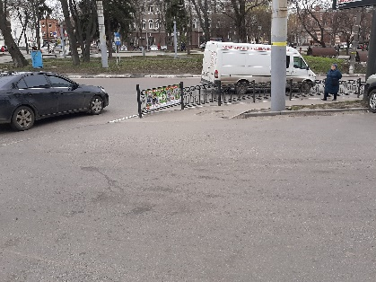
8. | вул. Набережна р. Стрілка – вул. Засумська | Щит на опорі «Обмін валют» | Самовільно розміщений | Власника не встановлено | 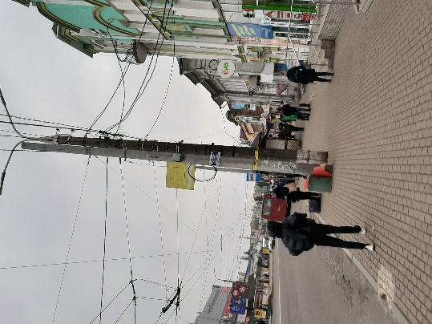
9. | вул. Г. Кондратьєва, 157 | сітілайт | Дозвіл № 349/13  Строк дії дозволу закінчився. | ТОВ «Рєстінг плюс» | 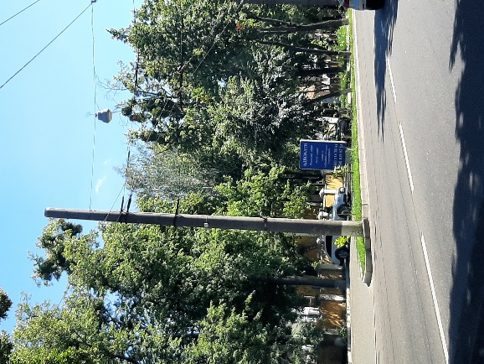
10. | вул. Харківська | Банер на огорожі  «Повірка лічильників води» | Самовільно розміщений | Власника не встановлено | 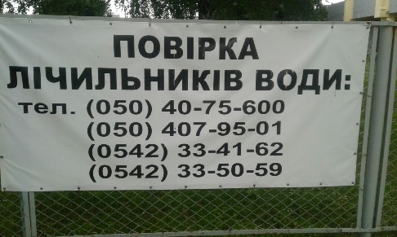
11. | Вул. Кооперативна, 2 | Банер на огорожі  «Ателье. Срочный ремонт одежды» | Самовільно розміщений | Власника не встановлено | 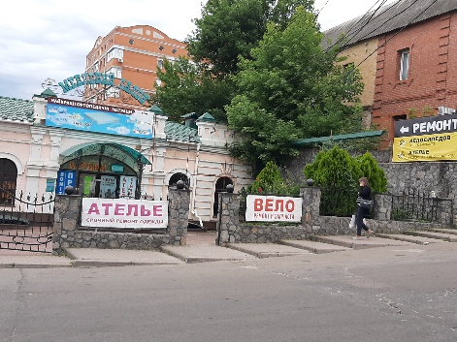
12 | Вул. Кооперативна, 2 | Банер на огорожі  «Вело. Ремонт и запчасти» | Самовільно розміщений | Власника не встановлено | 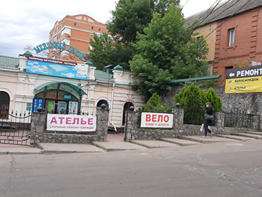
13. | Вул. Кооперативна, 2 | Банер «Ремонт велосипедов, ателье» | Самовільно розміщений | Власника не встановлено | 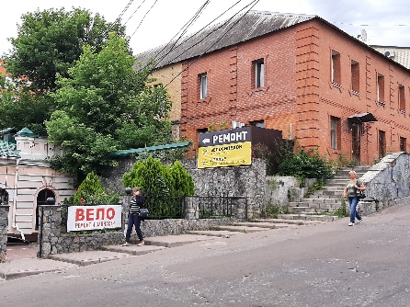
14. | Вул. Кооперативна | Щит на опорі «Робота за кордоном» | Самовільно розміщений | Власника не встановлено | 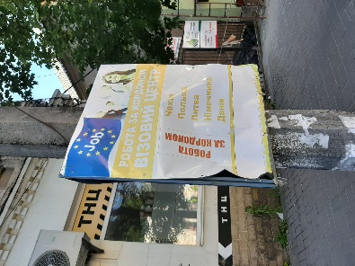

В.о. начальника управління архітектури та
містобудування Сумської міської ради О.М. Фролов

